CHƯƠNG 3: Sử dụng GitHub Copilot với PyCharm, VS Code và Jupyter Notebook
1. Giới thiệu GitHub Copilot
GitHub Copilot là một công cụ AI hỗ trợ lập trình (AI pair programmer) được phát triển bởi GitHub và OpenAI. Công cụ này sử dụng Large Language Models (LLMs) được huấn luyện trên lượng lớn mã nguồn mở để hỗ trợ lập trình viên viết code nhanh và hiệu quả hơn.
2025 - Supercharged Coding with…
Copilot có thể:
- Gợi ý hoàn thành code
- Giải thích đoạn code
- Sửa lỗi code
- Tạo test case
- Hỗ trợ các thao tác liên quan đến lập trình
Copilot hoạt động bằng cách phân tích ngữ cảnh code xung quanh con trỏ và gửi thông tin đó vào mô hình AI để tạo ra gợi ý phù hợp.
2. Ba chế độ hoạt động của GitHub Copilot
Copilot có 3 chế độ chính:
2.1. Chat
Cho phép đặt câu hỏi về:
- Code
- Thuật toán
- Lỗi chương trình
- Cách viết code

2.2. Code Completion
Copilot tự động gợi ý code khi lập trình.
Ví dụ khi viết function signature:
`def get_geometric_mean_of_two_numbers(a: float, b: float) -> float:`
Copilot sẽ gợi ý:
`return pow(a * b, 1 / 2)`
2.3. Code Analysis
Dùng để:
- Giải thích code
- Sửa lỗi
- Tạo test
Các lệnh thường dùng:
`/fix
/explain
/test`
3. Lab 3.1 – Sử dụng Copilot Chat
Mục tiêu
Tìm hiểu geometric mean và dùng Copilot để viết code.
Các bước
- Mở Copilot Chat
- Hỏi:
`Explain the geometric mean`|
- Viết function:
`def get_geometric_mean_of_two_numbers(
a: float,
b: float,
) -> float:
return pow(a * b, 1 / 2)`
- Test chương trình:
`num1: float = 5.0
num2: float = 20.0
print(get_geometric_mean_of_two_numbers(num1, num2))`
- Kết quả: 10.0
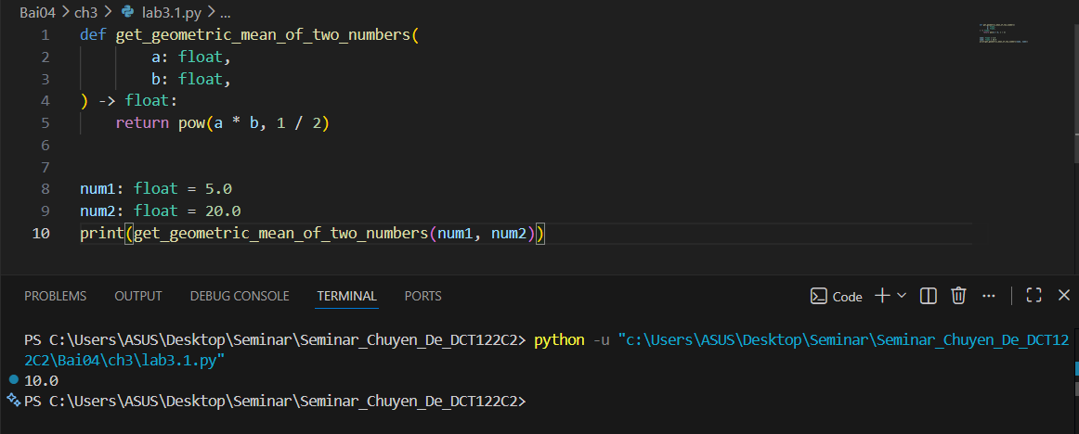
Kết quả làm bài lab3.1
4. Lab 3.2 – Code Completion và Keyboard Shortcuts
Mục tiêu
Sử dụng code completion và phím tắt để viết code nhanh hơn.
Function cần viết
`def get_geometric_mean(*nums):`
Copilot sẽ gợi ý implementation.
Một số phím tắt quan trọng:
Chức năng | Phím
Accept suggestion | Tab
Undo | Ctrl + Z
Next suggestion | Alt + ]
Previous suggestion | Alt + [
Hide suggestion | Esc
Lab này giúp:
- Chọn suggestion phù hợp
- Tăng tốc viết code.
5. Lab 3.3 – Code Analysis trong Jupyter Notebook
Lab này sử dụng Copilot để phân tích và sửa code lỗi.
Code ban đầu
`def get_geometric_mean_for_three_numbers(a, b, c):
return (a*b*c)**(1/2)`
Sai vì:
Geometric mean của 3 số phải căn bậc 3, không phải căn bậc 2.
Sử dụng Copilot
Command:
`/fix`
Copilot đề xuất:
`return (a*b*c)**(1/3)`
Phân tích function
Copilot cũng có thể dùng:
`/explain` để giải thích function:
`def get_geometric_mean(*nums: float) -> float:`
Các bước của function:
- Kiểm tra danh sách số có rỗng không
- Tính tích của các số
- Kiểm tra điều kiện hợp lệ
- Tính căn bậc n của tích.
6. Kết luận
Trong chương 3, chúng ta đã:
- Cài đặt GitHub Copilot trong PyCharm và VS Code
- Hiểu 3 chế độ chính:
  - Chat
  - Completion
  - Analysis
- Thực hành qua 3 Lab
- Áp dụng Copilot để:
  - Viết code
  - Sửa lỗi
  - Giải thích code
GitHub Copilot giúp:
- Tăng tốc phát triển phần mềm
- Giảm lỗi lập trình
- Hỗ trợ học tập lập trình hiệu quả hơn.

